Профилактика асоциального поведения
28.05.2018
В преддверии чемпионата мира FIFA 2018 в России в Комнате свободного досуга ГБУ ЦСПСиД «Журавушка» с ребятами было проведено мероприятие по профилактике асоциального поведения подростков, а также пропагандирующее позитивные модели поведения молодежи: недопустимость проявления агрессии, экстремизма и ксенофобии, соблюдение толерантности, доброжелательных отношений друг к другу, к гражданам других государств. Ребята познакомились с правилами безопасности при проведении массовых мероприятий, правилами поведения болельщиков.
После беседы ребята приняли участие в игре"Сундучок знаний". Все задания участники выполнили успешно, применив воображение, память и смекалку.
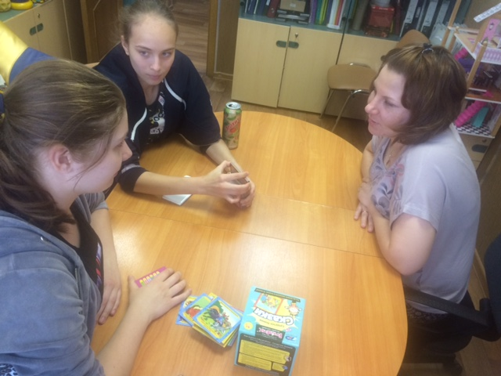
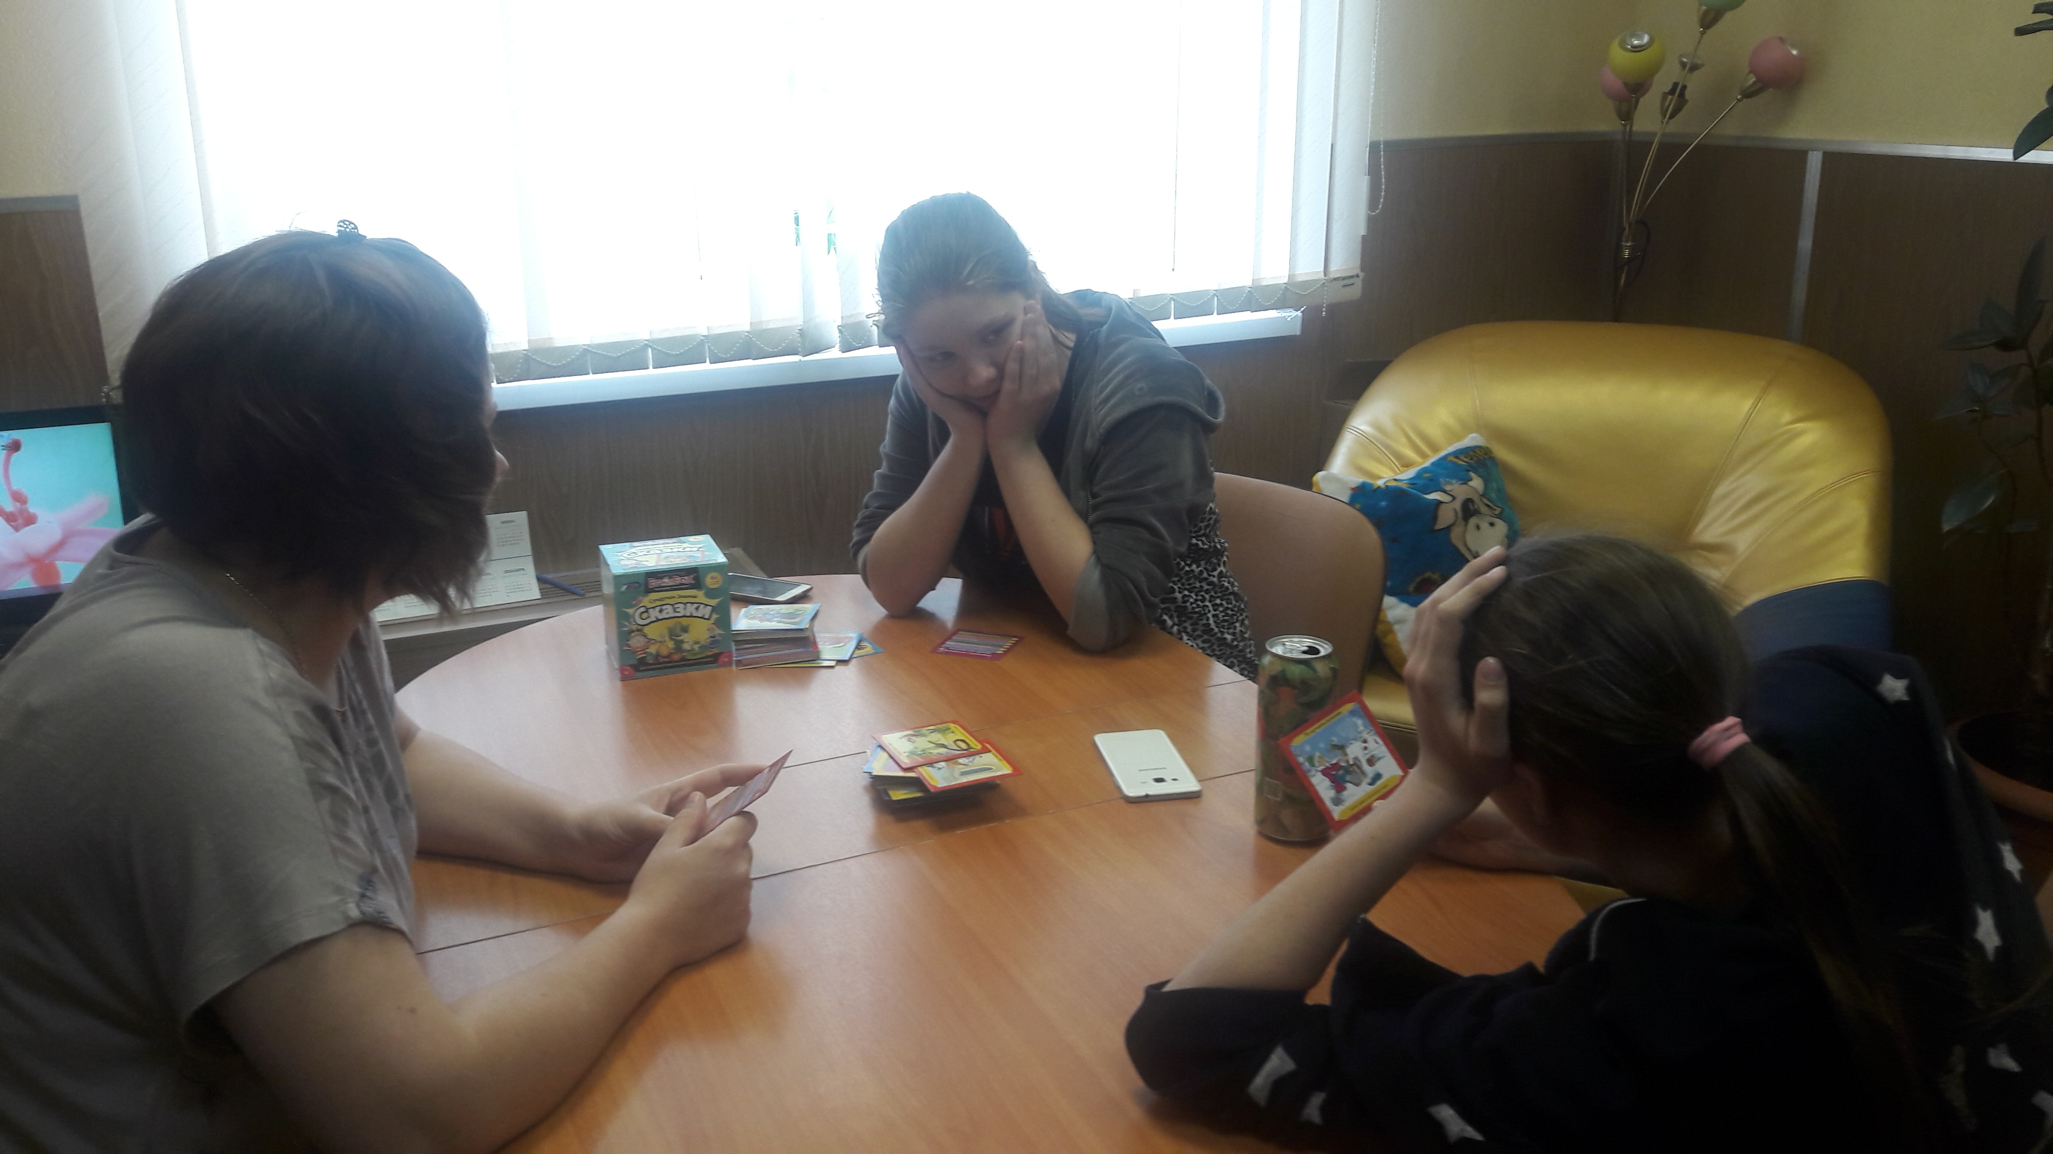

Адрес страницы: http://solntsevo.mos.ru/presscenter/news/detail/7356733.html
Управа района Солнцево города Москвы

